《新 聞 稿》
2017年2月臺灣採購經理人指數
發布記者會

中華經濟研究院提供
2017年3月6日
2017年2月，製造業採購經理人指數（PMI）已連續12個月呈現擴張，且指數回升2.4個百分點至55.8%。新增訂單數量指數的大幅回升是本月臺灣製造業PMI指數擴張速度加快的主因之一。五項組成指標中，新增訂單與人力僱用持續擴張，生產數量轉為緊縮，供應商交貨時間為上升（高於50.0%），現有原物料存貨水準亦持續擴張。六大產業PMI中，四大產業PMI呈現擴張，各產業依擴張速度排序為交通工具產業（63.6%）、電力暨機械設備產業（61.7%）、電子暨光學產業（57.6%）與化學暨生技醫療產業（56.3%）。六大產業中，僅食品暨紡織產業（47.1%）呈現緊縮。基礎原物料產業則回報持平（50.0%）。
本月非製造業經理人指數（NMI）中斷連續2個月的擴張轉為緊縮，指數回跌5.6個百分點至48.5%。四項組成指標中，商業活動（生產）、新增訂單及人力僱用皆由擴張轉為緊縮，供應商交貨時間為上升（高於50.0%）。非製造業八大產業中，三大產業NMI呈現擴張，依擴張速度排序為教育暨專業科學業（57.5%）、金融保險業（56.5%）與批發業（51.1%）。五大產業NMI則呈現緊縮，依緊縮速度排序為住宿餐飲業（22.7%）、零售業（39.0%）、運輸倉儲業（42.0%）、資訊暨通訊傳播業（48.0%）與營造暨不動產業（49.6%）。

以下節錄2017年2月PMI與NMI之重要內容：
一、製造業採購經理人指數（PMI）部分
1. 新增訂單（New Orders）擴散指數為58.2%
全體製造業之新增訂單指數攀升6.8個百分點至58.2%，連續第12個月呈現擴張。電子暨光學產業之新增訂單指數躍升13.5個百分點至63.1%，為全體製造業新增訂單指數擴張速度加快的主因之一。交通工具產業與電力暨機械設備產業之新增訂單指數各別攀升6.9與0.8個百分點至66.0%與68.3%。其中，電力暨機械設備產業之新增訂單指數已來到2012年7月指數創編以來最高點。化學暨生技醫療產業與基礎原物料產業之新增訂單指數已連續2個月呈現緊縮，惟緊縮速度趨緩，指數各回升1.2與2.8個百分點至48.8%與46.8%。食品暨紡織產業之新增訂單指數中斷連續4個月的擴張，指數下跌12.0個百分點至持平（50.0%）。
2. 生產（Production）擴散指數為49.9%
228連假及農曆春節因素致使2月營業天數減少，生產數量指數微跌0.4個百分點轉為緊縮，指數為49.9%。化學暨生技醫療產業與基礎原物料產業皆已連續2個月回報生產數量呈現緊縮，指數各為47.5%與44.7%。食品暨紡織產業之生產數量指數中斷連續4個月的擴張轉為緊縮，指數為39.6%，跌幅達22.4個百分點。交通工具產業與電力暨機械設備產業之生產指數皆已連續第12個月呈現擴張，且本月指數分別回升4.9與1.0個百分點至64.0%與59.8%。電子暨光學產業之生產指數僅維持1個月的緊縮，本月隨即回升2.6個百分點轉為擴張，指數為50.8%。
3. 人力僱用（Employment）擴散指數為55.8%
全體製造業之人力僱用數量指數回升3.0個百分點至55.8%，連續第10個月呈現擴張。化學暨生技醫療產業之人力僱用數量指數躍升10.3個百分點至66.3%，為2012年7月指數創編以來的最高點。電子暨光學產業之人力僱用指數僅維持1個月的緊縮，本月隨即回升6.2個百分點轉為擴張，指數為54.9%。交通工具產業之人力僱用數量指數已連續4個月維持在60.0%以上的擴張速度，指數為60.0%。基礎原物料產業與電力暨機械設備產業之人力僱用指數已分別連續10與2個月呈現擴張，指數分別為54.3%與57.3%。食品暨紡織產業之人力僱用指數則中斷連續10個月的擴張轉為持平（50.0%）。
4. 供應商交貨時間（Supplier Deliveries）擴散指數60.4%
全體製造業之供應商交貨時間指數已連續兩個月維持在60.0%以上的上升（高於50.0%）速度，指數為60.4%。化學暨生技醫療產業（57.5%）、電子暨光學產業（65.6%）與電力暨機械設備產業（59.8%）皆持續回報供應商交貨時間為上升，且指數分別攀升1.5、2.2與6.0個百分點。其中，電子暨光學產業與電力暨機械設備產業皆來到2012年7月指數創編以來最高點。食品暨紡織產業（58.3%）、基礎原物料產業（51.1%）與交通工具產業（56.0%）仍持續回報供應商交貨時間較前月上升，惟指數分別回跌7.7、6.0與3.1個百分點。
5. 現有原物料存貨（Inventories）擴散指數為54.8%
全體製造業之原物料存貨數量指數攀升2.7個百分點至54.8%，為2015年5月以來最高點。交通工具產業與電力暨機械設備產業之原物料存貨指數分別攀升15.2與3.4個百分點至72.0%與63.4%，皆為2012年7月指數創編以來最高點。化學暨生技醫療產業與電子暨光學產業之存貨指數已分別連續3與2個月呈現擴張，且本月指數各上揚5.3與2.8個百分點至61.3%與53.7%。基礎原物料產業之存貨指數僅維持一個月的緊縮，本月隨即回升5.6個百分點至53.2%。食品暨紡織產業之存貨指數則大跌16.5個百分點轉為緊縮，指數為37.5%。
二、非製造業經理人指數（NMI）部分
- 商業活動/生產（Business Activity/Production）擴散指數為44.8%
全體非製造業之商業活動（生產）指數僅維持1個月的擴張，本月隨即下跌9.5個百分點至44.8%。八大產業中，六大產業回報商業活動（生產）呈現緊縮，各產業依緊縮速度排序為住宿餐飲業（9.1%）、運輸倉儲業（31.8%）、零售業（35.7%）、資訊暨通訊傳播業（42.1%）、營造暨不動產業（44.1%）與批發業（45.5%）。金融保險業（60.7%）與教育暨專業科學業（55.0%）則回報新增訂單呈現擴張。
- 新增訂單（New Orders）擴散指數為47.4%
全體非製造業之新增訂單指數中斷連續2個月的擴張，指數下跌4.1個百分點至47.4%。八大產業中，四大產業回報新增訂單呈現緊縮，各產業依緊縮速度排序為住宿餐飲業（13.6%）、零售業（27.3%）、運輸倉儲業（45.5%）與營造暨不動產業（47.1%）。教育暨專業科學業（61.7%）、金融保險業（59.8%）與資訊暨通訊傳播業（52.6%）則回報新增訂單呈現擴張。僅批發業回報新增訂單為持平（50.0%）。
- 人力僱用（Employment）擴散指數為48.9%
全體非製造業之人力僱用指數中斷連續4個月擴張轉為緊縮，指數下跌6.5個百分點至48.9%。八大產業中，四大產業回報人力僱用呈現緊縮，各產業依緊縮速度排序為住宿餐飲業（40.9%）、運輸倉儲業（40.9%）、資訊暨通訊傳播業（42.1%）與零售業（47.6%）。教育暨專業科學業（58.3%）、批發業（53.0%）與金融保險業（51.8%）則回報人力僱用呈現擴張。僅營造暨不動產業回報人力僱用為持平（50.0%）。
- 供應商交貨時間（Suppliers’Deliveries）擴散指數52.9%
全體非製造業已連續31個月回報供應商交貨時間（受託工作完成時間）為上升（高於50.0%），惟本月指數回跌2.5個百分點至52.9%。八大產業中，五大產業回報供應商交貨時間為上升，各產業依上升速度排序為營造暨不動產業（57.4%）、批發業（56.1%）、資訊暨通訊傳播業（55.3%）、教育暨專業科學業（55.0%）與金融保險業（53.6%）。住宿餐飲業（27.3%）與零售業（45.2%）則回報供應商交貨時間為下降。僅運輸倉儲業回報供應商交貨時間為持平（50.0%）。

除上述PMI、NMI組成指標外，本月值得注意的參考指標如下
一、製造業之『原物料價格指數』、『新增出口訂單指數』與『未來六個月的景氣狀況指數』
全體製造業之『原物料價格指數』已連續第5個月呈現擴張速度加快走勢，指數為76.4%，再創2012年7月指數創編以來最高點。六大產業之原物料價格指數已連續3個月全數呈現60.0%以上的擴張速度。化學暨生技醫療產業（85.0%）、電子暨光學產業（73.8%）與交通工具產業（84.0%）之原物料價格指數分別續揚4.0、1.5與13.5個百分點，皆為2012年7月指數創編以來的最高點。食品暨紡織產業與基礎原物料產業雖持續回報原物料價格指數較前月上升，惟上升速度趨緩，指數分別回跌9.2與3.2個百分點至68.8%與76.6%。電力暨機械設備產業之原物料價格指數在1月飆升至創編以來最高點（85.0%）後，持續維持在80%以上的擴張速度，指數為84.1%。

全體製造業之『新增出口訂單指數』續揚4.1個百分點至58.7%，為2015年4月以來最高點。電子暨光學產業之新增出口訂單指數已連續12個月呈現擴張，且指數回升7.5個百分點至60.2%。交通工具產業與電力暨機械設備產業之新增出口訂單指數皆已連續4個月呈現擴張，且指數分別回升7.2與7.1個百分點至64.0%與65.9%。基礎原物料產業之新增出口訂單指數由持平（50.0%）攀升5.3個百分點至55.3%。化學暨生技醫療產業與食品暨紡織產業雖持續回報新增出口訂單為擴張，惟指數分別下跌10.6與9.8個百分點至51.3%與54.2%。

全體製造業之『未來六個月的景氣狀況指數』續揚2.9個百分點至64.4%，為2014年8月以來最高點。六大產業之未來景氣狀況指數已連續4個月全數呈現擴張。電子暨光學產業（69.3%）、基礎原物料產業（54.3%）與交通工具產業（68.0%）之未來六個月景氣狀況指數皆呈現擴張速度加快走勢，指數分別攀升8.1、1.9與6.6個百分點。化學暨生技醫療產業與電力暨機械設備產業之未來六個月景氣狀況指數則皆由創編以來的次高點各回跌8.8與3.0個百分點至65.0%與68.3%。食品暨紡織產業之未來六個月景氣狀況指數下跌9.9個百分點至52.1%。

二、非製造業之『未完成訂單指數』、『服務收費價格指數』與『未來六個月景氣狀況指數』
非製造業之『未完成訂單指數指數』回跌1.2個百分點至42.7%，連續第23個月呈現緊縮。八大產業中，五大產業回報未完成訂單呈現緊縮，各產業依緊縮速度排序為住宿餐飲業（13.6%）、零售業（33.3%）、運輸倉儲業（36.4%）、營造暨不動產業（36.8%）與批發業（48.5%）。教育暨專業科學業（53.3%）與金融保險業（51.8%）則回報未完成訂單呈現擴張。僅資訊暨通訊傳播業回報未完成訂單為持平（50.0%）。

全體非製造業之『服務收費價格指數』僅維持一個月的上升（高於50.0%），本月指數隨即下跌5.0個百分點至48.3%。八大產業中，三大產業回報服務收費價格呈現下降，各產業依下降速度排序為住宿餐飲業（31.8%）、教育暨專業科學業（44.6%）與金融保險業（48.2%）。運輸倉儲業（61.4%）、資訊暨通訊傳播業（57.9%）與批發業（53.0%）則回報服務收費價格呈現上升。僅營造暨不動產業與零售業回報服務收費價格為持平（50.0%）。

全體非製造業之『未來六個月景氣狀況』自2015年6月以來首次呈現擴張，指數為51.5%，攀升幅度達5.9個百分點。八大產業中，三大產業回報未來六個月景氣狀況呈現擴張，各產業依指數擴張速度排序為教育暨專業科學業（61.7%）、金融保險業（61.6%）與批發業（59.1%）。住宿餐飲業（36.4%）、零售業（40.5%）、營造暨不動產業（47.1%）、運輸倉儲業（47.7%）則回報未來六個月景氣狀況為緊縮。僅資訊暨通訊傳播業回報未來六個月景氣狀況呈現持平（50.0%）。

2017年2月臺灣製造業採購經理人指數為55.8%
國家發展委員會
NATIONAL DEVELOPMENT COUNCIL

（February 2017 Taiwan Manufacturing PMI, 55.8%）
新增訂單與人力僱用呈現擴張，生產數量轉為緊縮，
供應商交貨時間為上升，現有原物料存貨水準亦持續擴張。
2017年2月臺灣製造業採購經理人指數
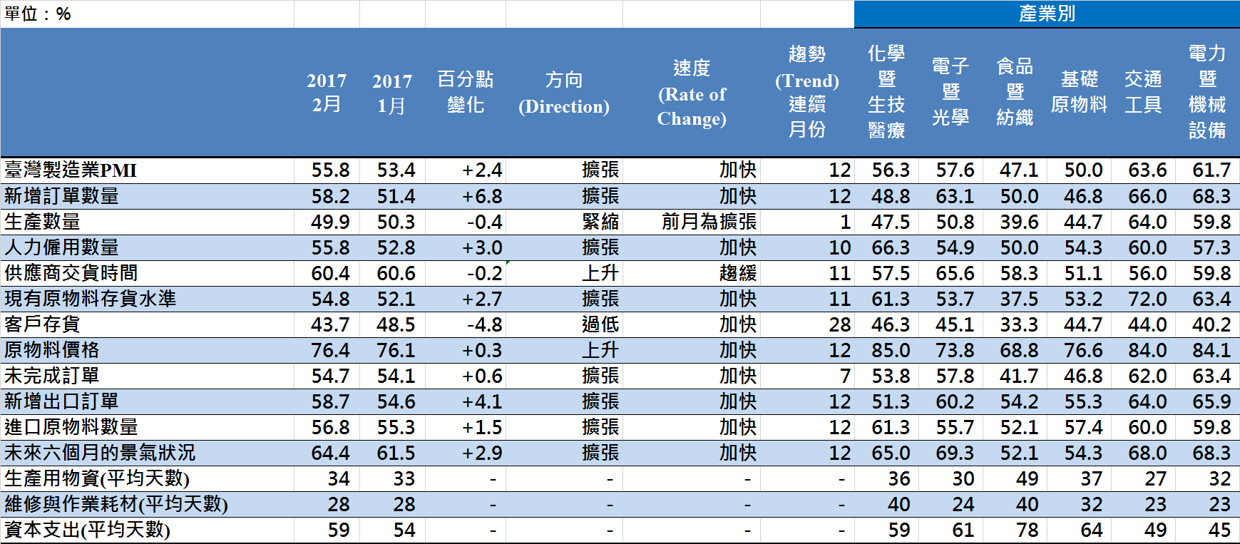
臺灣製造業PMI時間序列走勢圖  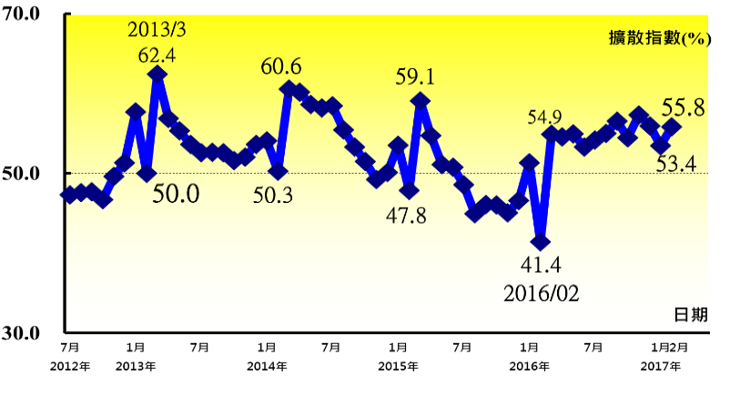 | 產業別 PMI示意圖  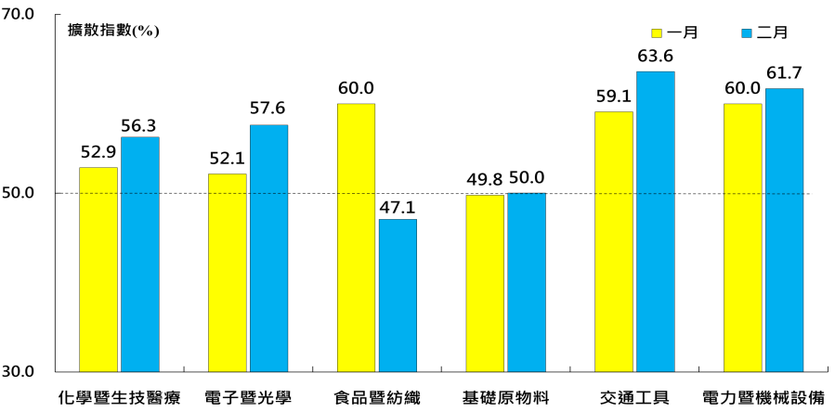
本月重點節錄（Summary）
- 2017年2月臺灣製造業PMI已連續12個月呈現擴張，且指數回升2.4個百分點至55.8%。新增訂單數量指數的大幅回升是本月臺灣製造業PMI指數擴張速度加快的主因之一。
- 電子暨光學產業之新增訂單指數攀升13.5個百分點，連帶推動全體製造業之新增訂單指數躍升6.8個百分點至58.2%。
- 228連假及農曆春節因素致使2月營業天數減少，生產數量指數微跌0.4個百分點轉為緊縮，指數為49.9%。
- 全體製造業之人力僱用數量指數回升3.0個百分點至55.8%，連續第10個月呈現擴張。
- 全體製造業之供應商交貨時間指數已連續兩個月維持在60.0%以上的上升（高於50.0%）速度，指數為60.4%。
- 全體製造業之原物料存貨數量指數攀升2.7個百分點至54.8%，為2015年5月以來最高點。
- 原物料價格指數已連續第5個月呈現擴張速度加快走勢，指數為76.4%，再創2012年7月指數創編以來最高點。
- 全體製造業之未完成訂單指數已連續7個月呈現擴張，指數為54.7%。
- 全體製造業之新增出口訂單指數續揚4.1個百分點至58.7%，為2015年4月以來最高點。
- 全體製造業之未來六個月景氣狀況指數續揚2.9個百分點至64.4%，為2014年8月以來最高點。
- 六大產業PMI中，四大產業PMI呈現擴張，各產業依擴張速度排序為交通工具產業（63.6%）、電力暨機械設備產業（61.7%）、電子暨光學產業（57.6%）與化學暨生技醫療產業（56.3%）。六大產業中，僅食品暨紡織產業（47.1%）呈現緊縮。基礎原物料產業則回報持平（50.0%）。

2017年2月臺灣非製造業經理人指數為48.5%
國家發展委員會
NATIONAL DEVELOPMENT COUNCIL

（February 2017 Taiwan NMI, 48.5%）

商業活動44.8%、新增訂單數量47.4%、人力僱用數量48.9%。
2017年2月臺灣非製造業經理人指數（NMI）
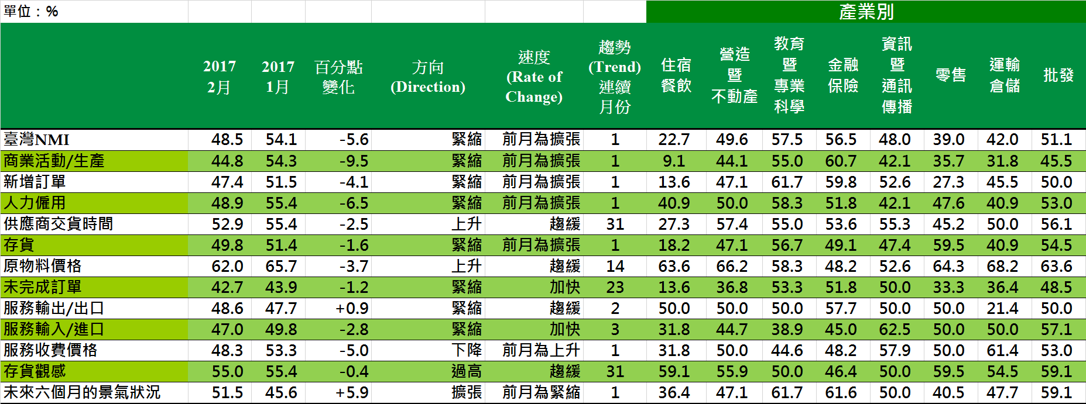
臺灣非製造業NMI時間序列走勢圖  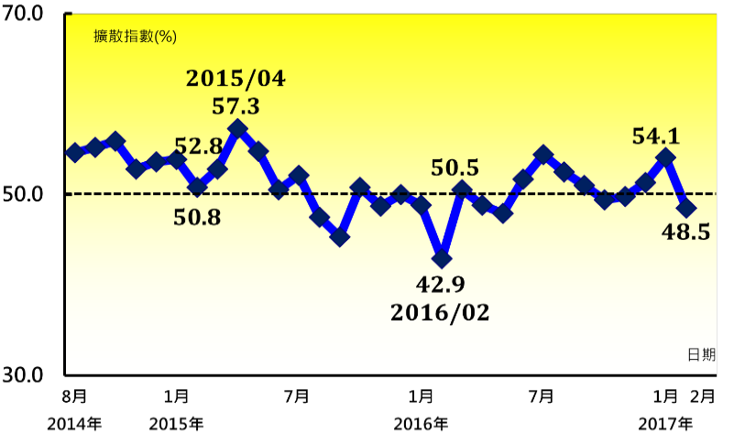 | 產業別 NMI示意圖  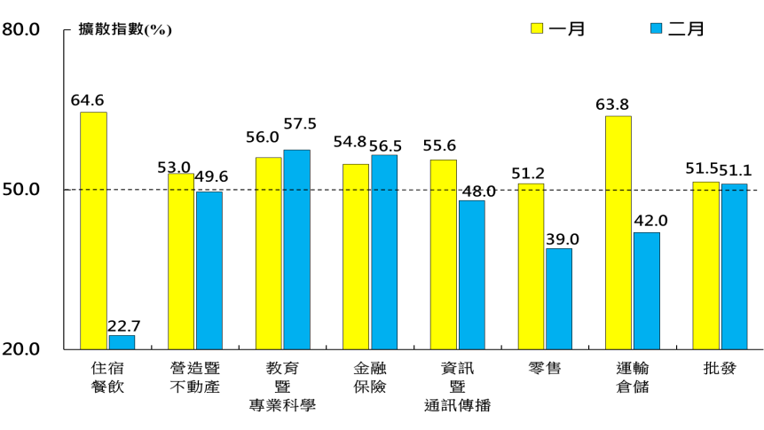
本月重點節錄（Summary）
- 2017年2月臺灣NMI中斷連續2個月的擴張轉為緊縮，指數回跌5.6個百分點至48.5%。
- 全體非製造業回報商業活動（生產）與新增訂單（新增簽約客戶或業務）指數皆由擴張轉為緊縮，二指數各下跌9.5與4.1個百分點至44.8%與47.4%。
- 全體非製造業之人力僱用指數中斷連續4個月擴張轉為緊縮，指數下跌6.5個百分點至48.9%。
- 全體非製造業已連續31個月回報供應商交貨時間（受託工作完成時間）為上升（高於50.0%），惟本月指數回跌2.5個百分點至52.9%。
- 全體非製造業之存貨指數中斷連續2個月的擴張轉為緊縮，指數下跌1.6個百分點至49.8%。
- 非製造業之原物料價格（營業成本）指數回跌3.7個百分點至62.0%，連續第14個月呈現上升（高於50.0%）。
- 全體非製造業之未完成訂單（工作委託量）指數回跌1.2個百分點至42.7%，連續第23個月呈現緊縮。
- 全體非製造業之服務收費價格指數僅維持一個月的上升（高於50.0%），本月指數隨即下跌5.0個百分點至48.3%。
- 全體非製造業之未來六個月景氣狀況指數自2015年6月以來首次呈現擴張，指數為51.5%，攀升幅度達5.9個百分點。
- 2017年2月，三大產業NMI呈現擴張，依擴張速度排序為教育暨專業科學業（57.5%）、金融保險業（56.5%）與批發業（51.1%）。五大產業NMI則呈現緊縮，依緊縮速度排序為住宿餐飲業（22.7%）、零售業（39.0%）、運輸倉儲業（42.0%）、資訊暨通訊傳播業（48.0%）與營造暨不動產業（49.6%）。

中華經濟研究院
2017年2月臺灣採購經理人指數
發布記者會

日 期：民國106年3月6日（星期一）
時 間：上午10:00-12:00
地 點：中華經濟研究院B003會議室（台北市長興街七十五號）

報 告 人：
中華經濟研究院 吳中書院長

列席者：
國家發展委員會 吳明蕙處長
中華採購與供應管理協會採購與供應研究中心 賴樹鑫執行長
中央研究院經濟所 簡錦漢所長
國立東華大學財務金融學系 林金龍教授
中華經濟研究院經濟展望中心 陳馨蕙助研究員

